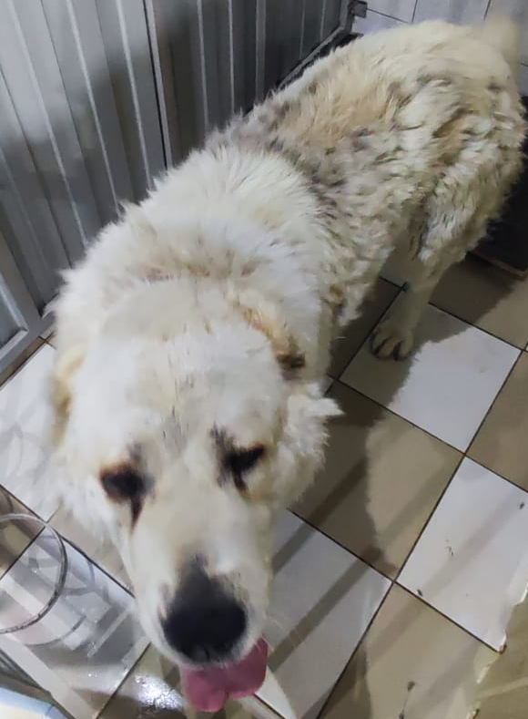
№ 466
Отловлено: 22.07.2023
ул. Северная, 37
Вид: собака.
Порода/пол: алабй, кобель.
Окрас: белый, с серым.
Возраст: 4 года.
Вес: 36 кг.
Рост: 57 см. в холке.
Приметы:
Особенности поведения: Спокойный
ИН:
Вакцинация:
Кастрация:
Вет. паспорт: нет

